Бекітемін:
Оқу ісі жөніндегі орынбасары: ____________________

Қазақстан Республикасы Оқу-ағарту министрлігі
______________________________________________
(білім беру ұйымының атауы)
Қысқа мерзімді (сабақ) жоспары
Механикадағы күштер Пр. №2 Күшті өлшеудің практикалық тәсілдері
(сабақтың тақырыбы)

Бөлім: | Динамика негіздері
Педагогтың аты-жөні:
Күні:
Сынып: 9 | Қатысушылар саны: | Қатыспағандар саны:
Сабақтың тақырыбы: | Механикадағы күштер Пр. №2 Күшті өлшеудің практикалық тәсілдері
Оқу бағдарламасына сәйкес оқыту мақсаттары: | 9.2.2.3 – ауырлық күші, серпімділік күші, және үйкеліс күші табиғатын түсіндіру
Сабақтың мақсаты: | - күшті өлшеудің практикалық тәсілдерін сипаттайды  - динамометрмен ауырлық, серпімділік, үйкеліс күштерін өлшейді  - серіппенің қатаңдығын және үйкеліс коэффициентін анықтайды  - өлшеу нәтижелерін салыстырып, қателікті бағалайды
Құндылықтарға баулу: | «Адал азамат» бағдарламасы бойынша: Әділдік және жауапкершілік.  «Тура биде туған жоқ» (халық мақалы).  Құндылық топтық жұмыстағы жауапкершілік пен өзара құрмет арқылы жүзеге асады.
Сабақтың барысы:
Сабақтың кезеңі/ уақыт | Педагогтің әрекеті | Оқушының әрекеті | Бағалау | Ресурстар
Сабақтың басы  5 минут  Ұйымдастыру, қызығушылықты ояту, мақсат қою | Ұйымдастыру кезеңі. Сәлемдесу, түгендеу, бағалау парағын тарату.  Білімді өзектендіру: «Ойлан – жұптас – бөліс». «Механикадағы күштер» тақырыбынан есте қалған ең маңызды 2 нәрсені жеке ойланып, жұппен талқылап, сыныппен бөліседі.  Проблемалық сұрақ: Динамометрсіз күшті өлшеуге бола ма? Қандай тәсілдер бар?  Оқушылардың болжамдары тыңдалып, сабақтың тақырыбы мен мақсаты бірге анықталады. | Жеке ойланады, жұппен талқылайды, сыныпқа айтады.  Болжам айтып, мақсатты анықтауға қатысады. | ҚБ: ауызша кері байланыс, «Бас бармақ». | Слайд  Бағалау парағы
Джигсо  16 минут  «Джигсо» (сарапшылар топтары) | «Джигсо». Әр «үй» тобынан бір оқушы сарапшылар тобына барады (5 минут), мәтін бөлігін меңгеріп, үй тобына оралып түсіндіреді (6 минут).  1-сарапшылар: Динамометр – Гук заңына негізделген: F = kx.  2-сарапшылар: Сырғанау үйкеліс күші бірқалыпты сүйрегенде өлшенеді: F_тарт = F_үйк.  3-сарапшылар: Электронды күш датчиктері (тензодатчик).  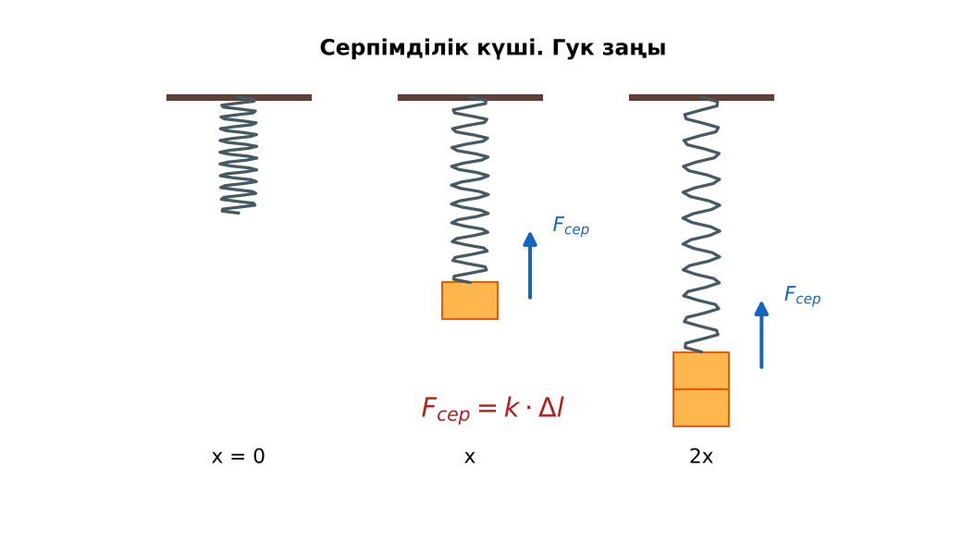  1-сурет. Динамометрдің жұмыс принципі  ЕББҚ оқушыларына: суретті тірек-сызба және қадамдық нұсқаулық; ірі шрифтті (16–18) карточкалар, формулалар жадынамасы. | Сарапшылар тобында бөлімді меңгереді.  Үй тобына түсіндіреді, сұрақ қояды. | Дескриптор:  - өз бөлімін нақты түсіндіреді – 1;  - күшті өлшеудің практикалық тәсілдерін сипаттайды – 1.  2 балл | Физика 9-сынып оқулығы  Сарапшылық мәтін карточкалары
Бекіту  7 минут  Үлгі есеп / талдау | Үлгі есеп / мысал. Динамометр  1) Серіппе 2 Н-да 4 см созылды.  2) k = 50 Н/м; 3 Н-да x = 6 см.  Жауабы: k = 50 Н/м. | Үлгіні талдап, ұқсас тапсырманы орындайды. | Дескриптор: үлгі бойынша шешеді.  1 балл | Слайд
Сергіту сәті  2 минут | «Физикалық – физикалық емес». Мұғалім құбылыс атайды: физикалық болса – оқушылар тұрады, болмаса – отырады. | Қимылмен орындайды. | – | –
Сабақтың ортасы  10 минут  Деңгейлік тапсырмалар (жеке жұмыс) | Оқушы деңгейін өзі таңдайды; А деңгейін орындаған оқушы В деңгейіне өтеді (тапсырмалар Қосымша 1-де).  А деңгейі (білу, қолдану):  Динамометр қай заңға негізделген?  В деңгейі (талдау):  Брустың салмағы 3 Н, сүйреу күші 0,9 Н. μ = ?  С деңгейі (жинақтау, бағалау):  Серіппесі жоқ болса, күшті қалай өлшер едің? 2 тәсіл ұсын (иіндік, Архимед күші т.б.).  ЕББҚ оқушыларына: аудио/бейне нұсқау, нұсқауды тақтаға жазып қою; белсенді рөл беру (уақыт сақшысы, материал таратушы). | Деңгейін таңдап, жеке орындайды.  Жауап кілтімен өзін-өзі тексереді. | Дескриптор:  А: динамометрмен ауырлық, серпімділік, үйкеліс күштерін өлшейді – 2 балл  В: серіппенің қатаңдығын және үйкеліс коэффициентін анықтайды – 3 балл  С: өлшеу нәтижелерін салыстырып, қателікті бағалайды – 4 балл | Деңгейлік карточкалар  Жауап кілті
Сабақтың соңы  5 минут  Бекіту, рефлексия, үй тапсырмасы | Бекіту: Quizizz викторинасы (мұғалім алдын ала дайындайды). Сұрақтар:  - μ = F/N: 2 Н, 10 Н (0,2)  - Динамометрдің негізі? (Гук заңы)  - Бірқалыпты сүйрегенде F_тарт = ? (F_үйк)  Quizizz: https://quizizz.com/  Рефлексия «Синквейн»: тақырыптың негізгі ұғымына 5 жолдан тұратын синквейн құрау.  Үй тапсырмасы (таңдау бойынша):  - А: Пр. жұмыс есебі.  - В: Резеңкеден үй динамометрін жасап, градуирлеу.  - С: Тензодатчиктер туралы хабарлама. | Викторинаға жауап береді.  Балын қосып, өзін-өзі бағалайды.  Рефлексия жасайды. | Дескриптор: викторина сұрақтарының 80%-ына дұрыс жауап береді – 1 балл  Шкала: 90–100% «өте жақсы», 70–89% «жақсы», 50–69% «қанағаттанарлық» | Quizizz (QR)  Kundelik.kz
Мұғалімге ескерту: оқушылар жиі жіберетін қателер
- Динамометрді қисық ұстау. → Күш бағытымен ұстау.
Өмірмен байланыс
Электрондық таразылар тензодатчик арқылы серпімділік күшін өлшейді.
Тапсырмалардың жауап кілті
Тапсырма | Жауабы
А | Гук заңы.
В | μ = 0,3.
С | Иінді таразымен моменттерді салыстыру; белгілі жүкпен теңестіру.
Қосымша 1 | Екі сан айырмасы / бөліктер саны.
Қосымша 2 | Бірқалыпты тарту.
Үлгі есеп | k = 50 Н/м.

Қосымша 1. Оқушыға арналған тапсырмалар парағы (басып шығаруға)
Аты-жөні: ____________________ **Сынып:** __ **Күні:** ______

А деңгейі
Динамометр қай заңға негізделген?
____________________________________________________________________________________________
____________________________________________________________________________________________

В деңгейі
Брустың салмағы 3 Н, сүйреу күші 0,9 Н. μ = ?
____________________________________________________________________________________________
____________________________________________________________________________________________
____________________________________________________________________________________________

С деңгейі
Серіппесі жоқ болса, күшті қалай өлшер едің? 2 тәсіл ұсын (иіндік, Архимед күші т.б.).
____________________________________________________________________________________________
____________________________________________________________________________________________
____________________________________________________________________________________________

Қосымша тапсырмалар
1) Динамометрдің бөлік құнын қалай табамыз?
____________________________________________________________________________________________
2) Үйкеліс күшін динамометрмен қалай өлшейміз?
____________________________________________________________________________________________
Қосымша 3. Тірек-конспект (бос орындарды сабақ барысында толтыр)
Тақырып: Механикадағы күштер Пр. №2 Күшті өлшеудің практикалық тәсілдері

• Динамометр – Гук заңына негізделген: F = kx.
• Сырғанау үйкеліс күші бірқалыпты сүйрегенде өлшенеді: F_тарт = F_үйк.
• Электронды күш датчиктері (тензодатчик).

Есімде қалған формула / ереже: ____________________________________________________________
____________________________________________________________________________________________
Қосымша 2. Бағалау парағы (әр оқушыға)
Кезең | Дескриптор | Балл | Менің балым
«Джигсо» (сарапшылар топтары) | Дескриптор: - өз бөлімін нақты түсіндіреді – 1; - күшті өлшеудің практикалық тәсілдерін сипаттайды – 1. | 2
Үлгі есеп / талдау | Дескриптор: үлгі бойынша шешеді. | 1
Деңгейлік тапсырмалар (жеке жұмыс) | Дескриптор: А: динамометрмен ауырлық, серпімділік, үйкеліс күштерін өлшейді – 2 балл В: серіппенің қатаңдығын және үйкеліс коэффициентін анықтайды – 3 балл С: ө | 9
Бекіту, рефлексия, үй тапсырмасы | Дескриптор: викторина сұрақтарының 80%-ына дұрыс жауап береді – 1 балл Шкала: 90–100% «өте жақсы», 70–89% «жақсы», 50–69% «қанағаттанарлық» | 1
Барлығы | 11–13 «өте жақсы», 8–10 «жақсы», 6–7 «қанағаттанарлық» | 13

Қосымша 4. Көрнекілік (интерактивті тақтаға немесе басып шығаруға)
1-сурет. Динамометрдің жұмыс принципі

Суретпен жұмыс (сұрақтар): 1) Суретте қандай құбылыс/құрылғы бейнеленген? 2) Қандай физикалық шамалар көрсетілген және олар қалай байланысқан? 3) Суретке сүйеніп, өмірден бір мысал келтір.
Сандық ресурстар (QR-кодтар)
PhET – симуляция  https://phet.colorado.edu/en/simulations/hookes-law   | Quizizz – викторина  https://quizizz.com/   | Bilimland – видеосабақ  https://bilimland.kz/   | OPIQ – цифрлық оқулық  https://www.opiq.kz/  

